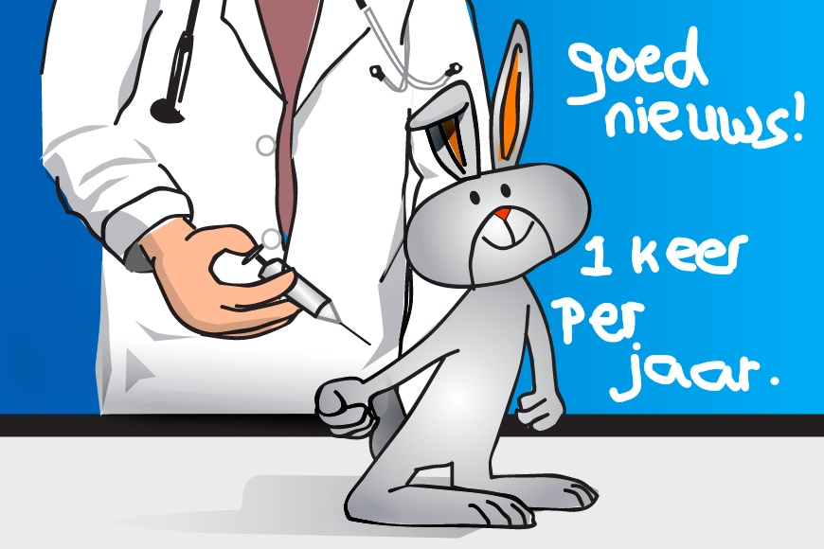
Wist u dat?
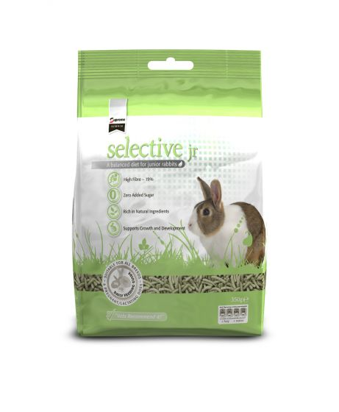
Uw konijn vanaf nu nog maar 1 keer per jaar gevaccineerd hoeft te worden?
Hij of zij dan 1 jaar beschermd is tegen RHD1 en 2 en Myxomatose.
Dat vieren we!! Bij een vaccinatie van uw konijn ontvangt u deze maand een zak selective konijnenvoer cadeau.
In maart kunt u tevens een afspraak maken voor een gratis gezondheidscontrole voor uw konijn.
Maak snel een afspraak. ( online of belt u met de praktijk) .Op=op

